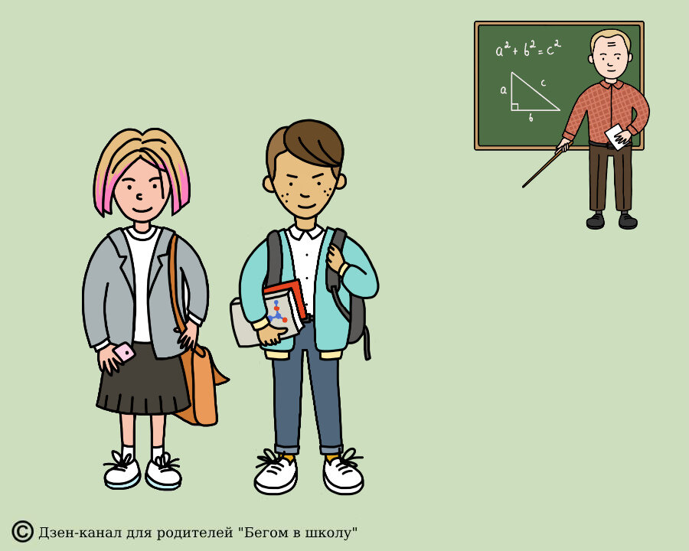

Что нужно знать будущим десятиклассникам?
Вчерашним девятиклассникам после сдачи ОГЭ предстоит сделать свой первый важный выбор в учебе:
- пойти в 10 класс;
- пойти в колледж или техникум.
Многие, почему-то думают, что остаться в своей родной школе и стать десятиклассником можно, что называется, «по умолчанию». Это заблуждение. ведь в соответствии с действующим законодательством прием в 10 класс осуществляется в заявительном порядке. При этом впервые в своей жизни заявление пишут не родители, а сам ученик. Ведь у него уже есть паспорт и он имеет право принять такое решение самостоятельно, хоть и под контролем со стороны родителей, усыновителей или опекунов. То есть согласие взрослых является обязательным. Так как же проходит прием в 10 класс?

Сроки приема документов в 10 класс
Прием заявления в 10-й класс начинается в школах с момента завершения государственной (итоговой) аттестации выпускников 9-х классов и продолжается до 31 августа текущего года при наличии вакантных мест в школе. Так что, чем раньше подать такое заявление, тем больше шансов стать десятиклассником. Обычно, приём документов начинается в конце июня. Но вам нужно узнать индивидуально для школы, в которую хотите поступать.
Кстати, для поступления в профильные классы школы начинают сбор документов заранее, а потом проводят собеседования и даже испытания для поступающих.

Какие документы нужны для поступления?
Кроме письменного заявления самого ученика с согласием его родителей ему потребуются:
- Копия паспорта (свидетельства о рождении);
- Оригинал аттестата об основном общем образовании;
- Медицинская карта установленного образца;
- Личное дело.
- Документы, подтверждающие преимущественное право на поступление (итоги олимпиад, спортивных соревнований, конкурсов).
Отбор осуществляется администрацией школы или специальной комиссией. При этом правила приема должны быть опубликованы на сайте школы и доступны для ознакомления всем желающим в самой школе. Заявление может рассматриваться не более 7 дней, после чего ученик должен получить ответ, приняты ли его документы. Окончательные списки десятиклассников должны быть готовы до 31 августа. Но если классы укомплектовываются быстрее, это может быть и раньше.

